En1 Energievormen.
Bij het woord energiebron denken we aan brandstoffen zoals aardolie, aardgas en steenkool. Met nieuwe energiebronnen bedoelt men kernenergie, ''alternatieve'' energiebronnen zoals geo-thermische energie, windenergie en zonne-energie.
Onze economie drijft op energie. We moeten zuinig zijn met energie.
Er zijn energie producerende landen en energie consumerende landen.
Iedereen kent en gebruikt het woord energie. Het is echter moeilijk om precies te zeggen wat het betekent.
In de bovenstaande voorbeelden wordt energie in de natuurkundige betekenis gebruikt.
In het woordenboek staat bij energie:
1 arbeidsvermogen (nat) 2 volhardende geestkracht.
De eerste betekenis van het woord is de natuurkundige.
In de komende hoofdstukken houden we ons bezig met vragen als:
- wanneer heeft iets energie,
- waar blijft de energie,
- hoe moet de grootte van energie gemeten worden,
- hoe kun je met hulpmiddelen energie bruikbaar maken,
- hoe snel wordt energie verbruikt?
Opgave 1
Om een auto te laten rijden, is een kracht nodig. Deze kracht wordt uit een energiebron door een hulpmiddel gemaakt.
a Wat is de energiebron van een rijdende personenauto?
b Met welk hulpmiddel wordt de energie bruikbaar gemaakt?
c Hoe noem je de kracht die door het hulpmiddel wordt opgewekt?
d Wanneer zal de beweging uiteindelijk stoppen?
Opgave 2
Voor de vragen 2,3 en 4 heb je nodig: een speelgoedauto op batterijen, een speelgoedauto met vliegwielaandrijving en een speelgoedauto met veeraandrijving. Je kunt deze vragen door elkaar maken.
Laat de auto op batterijen een eindje rijden.
a Wat is de energiebron van de rijdende auto?
b Met welk hulpmiddel wordt de energie bruikbaar gemaakt?
c Hoe noem je de kracht die door het hulpmiddel wordt opgewekt?
d Wanneer zal de beweging van deze auto uiteindelijk stoppen?
Opgave 3
Laat de speelgoedauto met vliegwielaandrijving een eindje rijden.
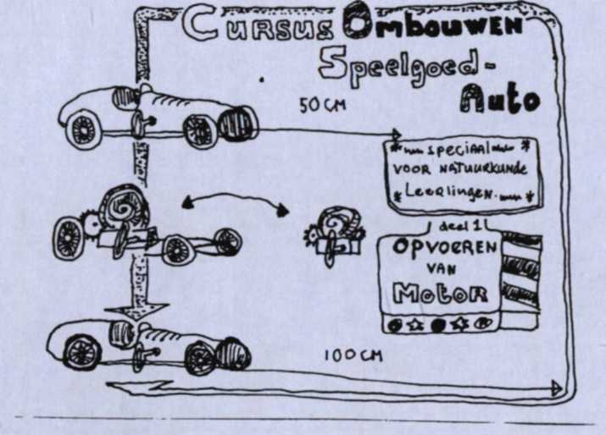
a Wat moet je doen voor de auto kan rijden?
b Wat is de energiebron van deze auto terwijl hij rijdt?
c Wat zorgt ervoor dat er een kracht op de wielen ontstaat?
d Wanneer zal de beweging
van deze auto uiteindelijk
stoppen?
Opgave 4
Laat de speelgoedauto met veer een eindje rijden.
a Wat is de energiebron van de auto terwijl hij rijdt?
b Wat zorgt ervoor dat de energie bruikbaar gemaakt wordt?
c Hoe wordt de kracht genoemd die door het hulpmiddel wordt opgewekt?
d Wanneer houdt de beweging van deze auto op?
Opgave 5
a
Een energiebron bevat energie. Een geschikt hulpmiddel kan met deze energie een kracht opwekken die voor de beweging zorgt. De energie van de bron wordt hierbij minder.
Soms wekt de energiebron zelf direct de kracht op. Er is dan alleen nog een aandrijving nodig om de kracht op de wielen over te brengen.
b Bij welke twee auto's is dit het geval?
c Je hebt drie energiebronnen gezien die een speelgoedauto een eindje lieten rijden.
Welke energiebron bevat de meeste energie: de batterij uit 2, het draaiende vliegwiel uit 3 of de opgewonden veer uit 4? Waarom?
d Hoe zou je van twee verschillende batterijen kunnen nagaan welke de meeste energie bezit?
Opgave 6
Rolstoelen worden soms aangedreven door een elektromotor.
a Wat is de energiebron?
b Welk hulpmiddel wordt gebruikt?
c Hoe noem je de kracht die wordt opgewekt?
d Wanneer kan de rolstoel niet meer rijden?
e
Energie kan verschillende verschijningsvormen hebben.
De energie van een gespannen veer noemen we veer-energie.
De energie van een draaiend vliegwiel noemen we bewegingsenergie.
De energie van brandstoffen noemen we chemische energie.
In een batterij zitten stoffen die door een chemische reactie elektrische stroom
kunnen opwekken. Daarom zeggen we dat een batterij chemische energie bevat. Als de batterij in werking is dan levert de batterij elektrische energie. De chemische energie van de batterij wordt dan minder.
Opgave 7

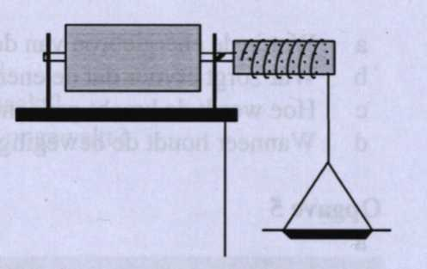
Vraag een zwaar vliegwiel dat je met een gewicht op gang kunt zetten. Wind het touw zover op dat het schaaltje op ongeveer 0,5 m hoogte hangt. Zie
figuur 1-1. Laat nu het schaaltje los. Terwijl het schaaltje
naar beneden zakt begint het vliegwiel te draaien.
a Wat heeft energie als het schaaltje in het laagste
punt is?
b Hoe noem je deze energie?
c Wat heeft energie als het schaaltje op het hoogste
punt is? fig 1-1
d
Het opgetilde schaaltje bezit energie. Deze energie noemen we zwaarte-energie. Als het schaaltje naar beneden gaat, wordt deze zwaarte-energie gebruikt om het vliegwiel en het schaaaltje zelf te laten bewegen. Alle opgetilde voorwerpen hebben zwaarte-energie.
e Hoe zou je van twee draaiende vliegwielen kunnen nagaan welke de meeste bewegingsenergie bezit?
Opgave 8
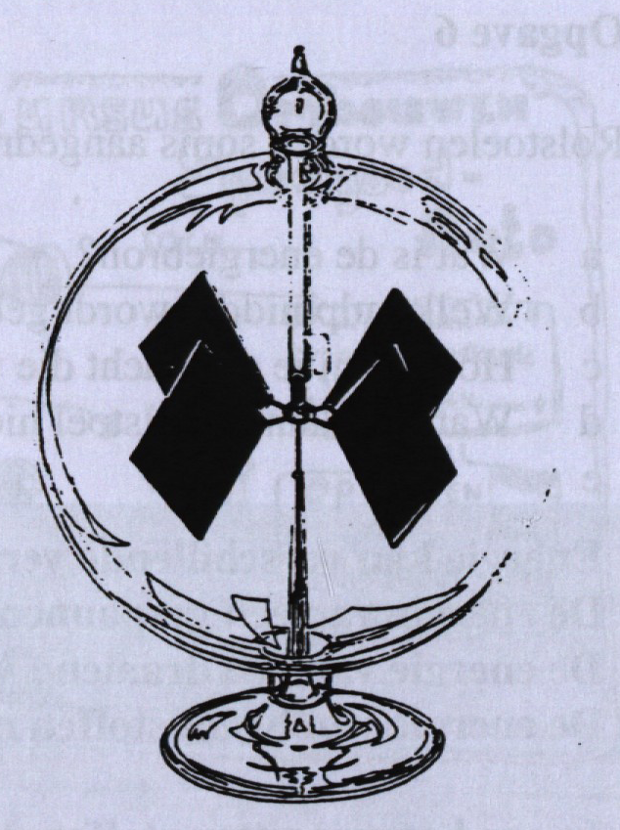
Deze opgave doe je in het kabinet. Bekijk de opstelling waarbij een zonnecel een elektromotortje kan laten draaien.
a Wat gebeurt er als de zonnecel wordt belicht?
b Wat is de energiebron?
c Welk hulpmiddel maakt de stralingsenergie
bruikbaar?
d Ga het stralingsmolentje (radiometer) bekijken. Zie
figuur 1-2. Laat er licht opvallen.
Hoe blijkt uit deze proef dat straling ook energie
bezit?

e fig 1-2

Licht bezit dus energie. We noemen deze energie stralingsenergie.

Opgave 9
a De proef uit figuur 1-3 heb je in de tweede klas al gedaan. De spiraal gaat draaien als je de kaars aansteekt. De verwarmde lucht bevat dus energie.
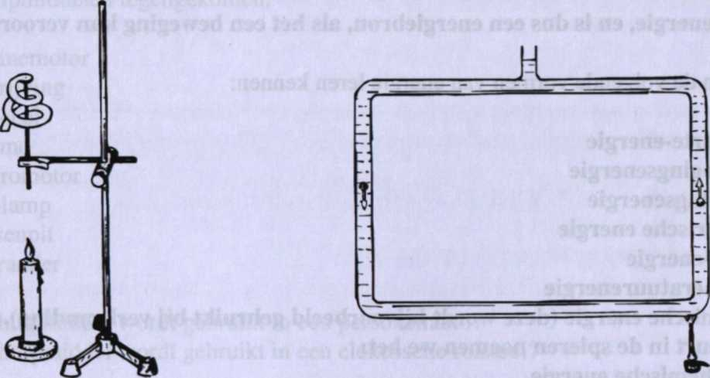
fig 1-3 fig 1-4
b In figuur 1-4 wordt de buis, die met water gevuld is, in één hoekpunt verwarmd. Het water gaat dan rondstromen. Door het verwarmen is de temperatuur van het water gestegen en heeft het water energie gekregen.
c
De energie die verwarmde voorwerpen bezitten noemen we temperatuur-energie.
Temperatuur-energie wordt ook wel warmte genoemd.
Opgave 10
In de voorbeelden a tot en met m zijn een aantal energiebronnen en een aantal hulpmiddelen gegeven. Ga na welke voorbeelden energiebronnen zijn. Geef aan hoe je met deze energiebron iets kunt laten bewegen.
a een volle batterij
b een steen, die op de grond ligt
c het water in een stuwmeer
d een kaars
e een fietsdynamo
f een vat benzine
g een elektromotor
h een steen die op 1,0m hoogte wordt vastgehouden
i een biefstuk
j de zon
k een opgeblazen ballon
l de wind
m een gloeilamp

Opgave 11
a Samenvattend kunnen we het volgende zeggen:
Iets bezit energie, en is dus een energiebron, als het een beweging kan veroorzaken.
We hebben de volgende vormen van energie leren kennen:
- zwaarte-energie
- bewegingsenergie
- stralingsenergie
- elektrische energie
- veer-energie
- temperatuurenergie
- chemische energie (deze wordt bijvoorbeeld gebruikt bij verbranding). Als dit gebeurt in de spieren noemen we het:
- biochemische energie.
b Schrijf achter de volgende voorbeelden bij welke energievorm ze het best kunnen worden ingedeeld. Soms zijn meerdere antwoorden van toepassing.
1 Het water in een stuwmeer
2 een vat benzine
3 een steen die op 1,0m hoogte wordt vastgehouden
4 een biefstuk
5 vallend water onderaan een waterval
6 een opgewonden veer
7 een opgeblazen ballon
8 de wind
9 een draaiend vliegwiel
10 een bal die over de grond rolt
11 de lucht in een fietsband.
Opgave 12
a Hoe kun je de zwaarte-energie van een opgetilde steen vergroten?
b Twee voorwerpen bevinden zich op dezelfde hoogte. Toch zijn de zwaarte-energieën verschillend. Leg uit hoe dit kan.
c Hoe kun je de veer-energie van een gespannen veer vergroten?
d Twee veren zijn even ver uitgerekt. Toch hebben ze verschillende veer-energieën
e Hoe kun je de hoeveelheid bewegingsenergie van een draaiend vliegwiel vergroten?
f Twee vliegwielen draaien even snel. Toch hebben ze verschillende bewegingsenergie. Leg uit wat er verschillend kan zijn aan de vliegwielen.

Opgave 13
Om een energiebron bruikbaar te maken, is meestal een hulpmiddel nodig. Je bent de volgende hulpmiddelen tegengekomen:
- benzinemotor
- aandrijving
- zonnecel
- dynamo
- elektromotor
- gloeilamp
- kaarsenpit
- gasbrander
a Welk hulpmiddel wordt gebruikt in een personenauto?
b Welk hulpmiddel wordt gebruikt in een elektrische rolstoel?
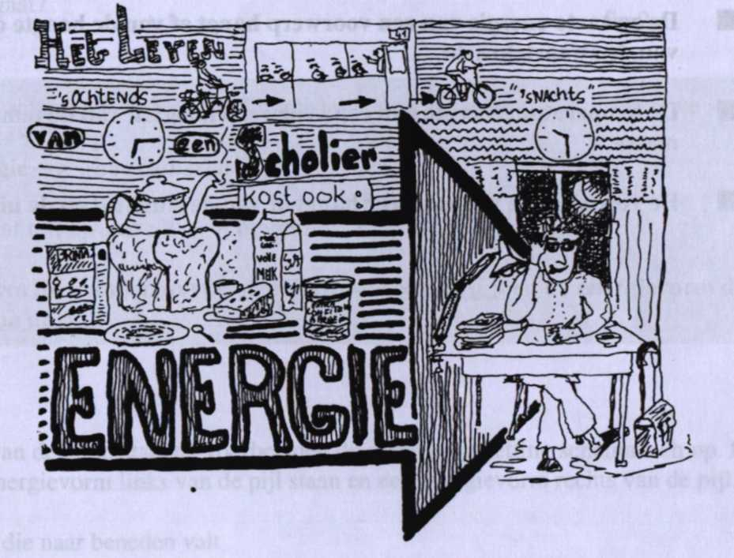
Samenvatting En1
- Iets bezit energie als het een kracht kan opwekken die een beweging kan veroorzaken.
- Verschillende vormen van energie zijn:
bewegingsenergie, elektrische energie, veer-energie, zwaarte-energie, stralingsenergie, temperatuurenergie en (bio)chemische-energie.
- Een hulpmiddel maakt de energiebron bruikbaar.
- Veel gebruikte hulpmiddelen zijn:
benzinemotor, aandrijving, zonnecel, dynamo, elektromotor, gloeilamp.
- De bewegingsenergie van een voorwerp hangt af van de massa en de snelheid.
- De zwaarte-energie van een voorwerp hangt af van de hoogte en de grootte van de zwaartekracht.
- De temperatuurenergie van een voorwerp hangt af van de temperatuur en de massa.
- De veer-energie van een veer hangt af van de stugheid en de uitrekking.

